№ 1 от 10.01. 2025 г.
ИНФОРМАЦИОННЫЙ ЛИСТОК
« ИШИМСКИЙ ВЕСТНИК »
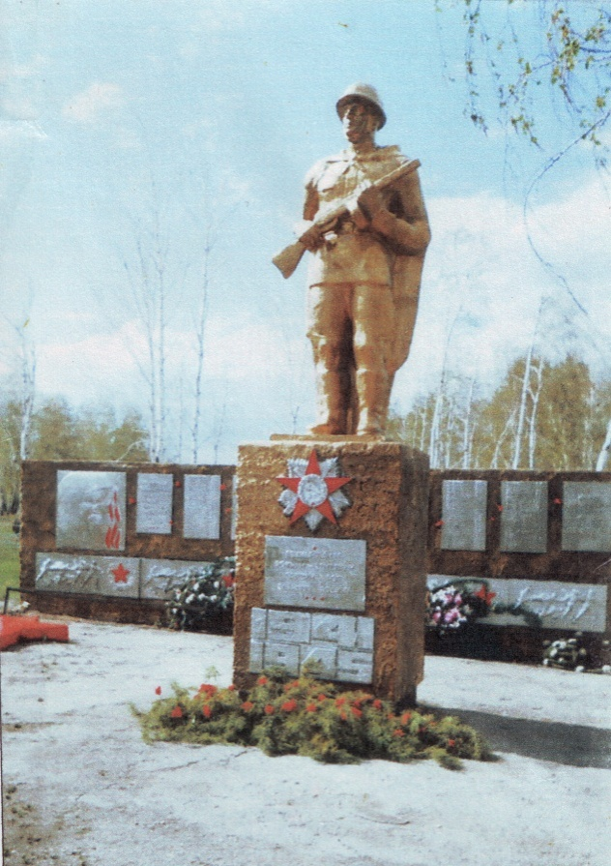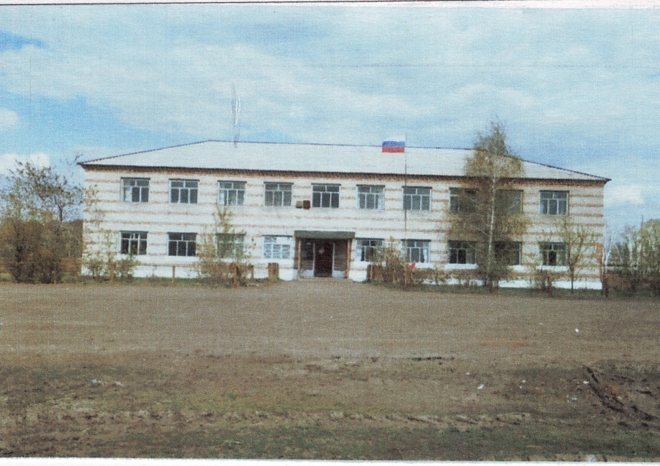
Учредитель: администрация муниципального образования Ишимского сельсовета Чистоозерного района Новосибирской области
Утвержден 11 сессией Совета депутатов Ишимского сельсовета 19.02.2006 года. Тираж 30 экз

СЕГОДНЯ В НОМЕРЕ:
- ПОСТАНОВЛЕНИЕ от 09.01.2025 г. № 1
«Об утверждении штатного расписания администрации Ишимского сельсовета Чистоозерного района Новосибирской области
- ПОСТАНОВЛЕНИЕ от 09.01.2025 г. № 2
«О внесении изменений в постановление администрации Ишимского сельсовета Чистоозерного района Новосибирской области от 09.03.2023 г. № 18 «Об утверждении Положения об оплате труда работника, осуществляющего первичный воинский учет в администрации Ишимского сельсовета Чистоозерного района Новосибирской области»

- РЕШЕНИЕ Семьдесят первой сессии от 26 декабря 2024 г. № 213
«О внесении изменений в решение № 190 от 03.09.2024 «О создании и утверждении порядка формирования и использования маневренного жилищного фонда Ишимского сельсовета Чистоозерного района Новосибирской области»
- Р Е Ш Е Н И Е Семьдесят первой сессии от 26.12.2024 № 212
«Об утверждении структуры администрации Ишимского сельсовета Чистоозерного района Новосибирской области

СТАТЬЯ:

Правила безопасности при купании в крещенской купели

19 января православные христиане отметят один из великих праздников – Крещение Господне, или Святое Богоявление. По древней традиции, распространившейся на Руси с принятием христианства в 988 году, в этот день многие верующие, несмотря на мороз, купаются в прорубях.
В России такая прорубь, вырубленная обычно в виде креста, для освящения воды на праздник Крещения Господня, называется «иорданью».
Русская Православная Церковь поддерживает традицию купания верующих в праздник Крещения Господня. В Крещенский сочельник после службы совершаются торжественные процессии к прорубям на водоемах, они освящаются. Православные зачерпывают в этой проруби святую воду, умываются ею, а самые отважные «ныряют» в прорубь. На Руси издревле считалось, что купание на Крещение способствует исцелению от различных недугов.
Администрация Чистоозерного района напоминает о правилах безопасности для тех, кто планирует на Крещенский Сочельник купаться в проруби:
1. Гражданам в период Крещенских купаний окунаться (купаться) следует в специально оборудованных прорубях у берега после освящения её представителем православной церкви.
2. За несколько недель до купания необходимо отказаться от алкоголя, так как он увеличивает нагрузку на сердце и способствует быстрому переохлаждению.
3. За 2 часа до купания следует плотно поесть. Это повысит морозоустойчивость организма.
4. Перед погружением в проруби необходимо разогреть мышцы (сделайте приседания, наклоны, помашите руками), тогда купание пройдет с меньшим стрессом для организма.
5. К проруби необходимо подходить в удобной, нескользкой и легкоснимаемой обуви, чтобы предотвратить потери чувствительности ног. Следует идти медленно и внимательно, убедившись, что лестница для спуска в воду устойчива. Для подстраховки необходимо опуститься в воду с помощью поручней, которыми оснащены места спуска в воду.
6. Во время погружения все движения должны быть медленными и четкими. Окунаться лучше всего по шею, не замочив голову, чтобы избежать рефлекторного сужения сосудов головного мозга. При входе в воду первый раз необходимо достигнуть сразу нужной глубины, но не плавать.
7. При погружении ребенка в прорубь следует быть особенно бдительными, испугавшийся ребенок может легко забыть, что он умеет плавать.
8. При выходе из проруби необходимо держаться непосредственно за поручни, использовать сухое полотенце. Вылезать в вертикальном положении трудно и опасно. Сорвавшись, можно уйти под лед. Необходима страховка и взаимопомощь.
9. После купания (окунания) следует растереть себя и ребенка махровым полотенцем и надеть сухую одежду. Для укрепления иммунитета и возможности переохлаждения необходимо выпить горячий чай, лучше всего из ягод, фруктов и овощей из предварительно подготовленного термоса.
10. Для купания в проруби женщинам следует выбрать сплошные купальники, а мужчинам свободные плавки-шорты.

Сведения о численности лиц, замещающих муниципальные должности и
должности муниципальной службы в администрации Ишимского сельсовета и работников муниципальных учреждений Ишимского сельсовета с указанием фактических затрат на их денежное содержание за 4 кв.2024 года

В соответствии с ч.6 ст.52 Федерального закона «Об общих принципах организации местного самоуправления в Российской Федерации» администрация Ишимского сельсовета публикует ежеквартальные сведения о численности муниципальных служащих администрации и работников муниципальных учреждений с указанием фактических затрат на их денежное содержание
за 4 кв.2024 года

Наименование  организации | 4 квартал 2024года
Администрация Ишимского сельсовета | численность муниципальных служащих | фактические  расходы на  оплату труда, тыс.руб
Администрация Ишимского сельсовета | 3,0 | 403,2
МКУК «Ишимский культурно-досуговый центр» | численность работников муниципальных учреждений | фактические  расходы на  оплату труда, тыс.руб
МКУК «Ишимский культурно-досуговый центр» | 2 | 329,5

АДМИНИСТРАЦИЯ
ИШИМСКОГО СЕЛЬСОВЕТА
ЧИСТООЗЕРНОГО РАЙОНА
НОВОСИБИРСКОЙ ОБЛАСТИ

ПОСТАНОВЛЕНИЕ

09.01.2025 г. № 1

Об утверждении штатного расписания администрации Ишимского сельсовета Чистоозерного района
Новосибирской области

В соответствии с трудовым кодексом Российской Федерации, Уставом сельского поселения Ишимского сельсовета Чистоозерного муниципального района Новосибирской области, администрация Ишимского сельсовета Чистоозерного района Новосибирской области
постановляет:
- Утвердить и ввести в действие с 01 января 2025 года прилагаемое штатное расписание администрации Ишимского сельсовета Чистоозерного района Новосибирской области, со штатной численностью 3.0 единицы. (приложение №1)
- Контроль за исполнением постановления оставляю за собой.

Глава Ишимского сельсовета
Чистоозерного района
Новосибирской области Е.Е. Иванко

АДМИНИСТРАЦИЯ
ИШИМСКОГО СЕЛЬСОВЕТА
ЧИСТООЗЕРНОГО РАЙОНА
НОВОСИБИРСКОЙ ОБЛАСТИ

ПОСТАНОВЛЕНИЕ

09.01.2025 г. № 2

О внесении изменений в постановление администрации Ишимского сельсовета Чистоозерного района Новосибирской области от 09.03.2023 г. № 18 «Об утверждении Положения об оплате труда работника, осуществляющего первичный воинский учет в администрации Ишимского сельсовета
Чистоозерного района Новосибирской области»

Руководствуясь Расчетом межбюджетных трансфертов, предоставляемых местным бюджетам из областного бюджета Новосибирской области в соответствии с утвержденной методикой на 2025 год, представленным ГРБС – Администрацией Чистоозерного района Новосибирской области, администрация Ишимского сельсовета Чистоозерного района Новосибирской области
ПОСТАНОВЛЯЕТ:
- Внести изменение в постановление администрации Ишимского сельсовета Чистоозерного района Новосибирской области № 18 от 09.03.2023 г. «Об утверждении Положения об оплате труда работника, осуществляющего первичный воинский учет в администрации Ишимского сельсовета Чистоозерного района Новосибирской области»:
1.1. В Пункте 2. п.п. 2.1 Положения об оплате труда работника, осуществляющего первичный воинский учет в администрации Ишимского сельсовета Чистоозерного района Новосибирской области (приложение № 1 к указанному постановлению) слова «с 1 января 2024 составляет 7696.80» заменить на текст: «с 1 января 2025 составляет 8976.00».
1.2. Штатное расписание работника, осуществляющего первичный воинский учет (приложение 2 к указанному постановлению) принять в новой редакции с 1января 2025 года.

Глава Ишимского сельсовета
Чистоозерного района
Новосибирской области Е.Е. Иванко

Приложение 1
к постановлению администрации
Ишимского сельсовета Чистоозерного района
Новосибирской области от 09.03.2023 № 18

Положение об оплате труда
работника, осуществляющего первичный воинский учет в администрации Ишимского сельсовета Чистоозерного района Новосибирской области
( в редакции постановления №2 от 09.01.2025 г)

- Общие положения
1.1. Настоящее Положение разработано руководствуясь основными законодательными и нормативными правовыми актами:
1) регламентирующими осуществление и финансовое обеспечение органами местного самоуправления переданных полномочий по первичному воинскому учету:
- Федеральный закон от 28.03.1988 № 53-ФЗ «О воинской обязанности и военной службе»,
- Постановление Правительства Российской Федерации от 27.11. 2006 № 719 «Об утверждении Положения о воинском учете»,
- Постановление Правительства Российской Федерации от 29.04. 2006 № 258 «О субвенциях на осуществление полномочий по первичному воинскому учету на территориях, где отсутствуют военные комиссариаты»,
2) регламентирующими государственные гарантии трудовых прав и свобод граждан, а так же создание благоприятных условий труда и защиту прав и интересов работников и работодателей:
-Трудовой Кодекс Российской Федерации, утвержденный Федеральным законом 30.12.2001 №197-ФЗ.
1.2. Действие Положения распространяется на работника, осуществляющего первичный воинский учет в администрации Ишимского сельсовета Чистоозерного района Новосибирской области.
Размер ежемесячной заработной платы работника, осуществляющего первичный воинский учет, осуществляется согласно расчетов межбюджетных трансфертов, предоставляемым местным бюджетам из бюджетов Новосибирской области в соответствии с утвержденной методикой.
Руководствуясь пунктом 11 Положения о воинском учете, утвержденного постановлением Правительства Российской Федерации от 27.11.2006 г. № 719, в администрации Ишимского сельсовета Чистоозерного района Новосибирской области 1 работник, осуществляющий первичный воинский учет по совместительству.
Рабочее время – 2,9 часа в день из расчета: 0,4 ставки 36-и часовой рабочей недели.

1.3. Система оплаты труда работника, осуществляющего первичный
воинский учет, устанавливается настоящим Положением в зависимости от объема средств, выделенных на осуществление полномочий по первичному воинскому учету на территориях, где отсутствуют военные комиссариаты, правовыми актами Российской Федерации и Новосибирской области.

2. Оплата труда
2.1. Оплата труда работника, осуществляющего первичный воинский
учет, состоит из оклада, компенсационных и стимулирующих выплат.
Размер оклада работнику, осуществляющему первичный воинский
учет по совместительству, осуществляется согласно расчета межбюджетных трансфертов, предоставляемым местным бюджетам из бюджетов Новосибирской области в соответствии с утвержденной методикой и с 1 января 2025 составляет 8976.00 рублей.
2.2. Компенсационные выплаты: районный коэффициент - начисляется
только на оклад.
2.3. Стимулирующие выплаты: премия по итогам работы за год.
При определении показателей и условий премирования учитываются
следующие критерии:
успешное и добросовестное выполнение работником своих
должностных обязанностей в соответствующем периоде;
инициатива, творчество и применение в работе современных форм
и методов организации труда.
В случаи не добросовестного выполнения работником, возложенных на него обязанностей, премия по итогам работы за год, не выплачивается.
Решении о премировании работника, осуществляющего первичный воинский учет принимает руководитель соответствующего органа местного самоуправления, оформляется ходатайство. Ходатайство согласовывается с Военным комиссариатом города Татарск, Татарского, Усть–Таркского и Чистоозерного районов.
Премирование осуществляется из остатков субвенций.
2.4. Оплата труда работника, осуществляющего первичный воинский учет, выплачивается по мере поступления субвенций (перечисляется через кредитную организацию), 15 числа – за первую половину месяца, 30 числа – расчет за вторую половину месяца, согласно фактически отработанного времени. Если день выплаты заработной платы выпадает на выходной или праздничный день, выплата осуществляется накануне
При этом работнику, осуществляющему первичный воинский учет,
выдается расчетный листок с указанием всех видов и размеров выплат и удержаний.

- Оплата ежегодного отпуска
  - Работнику, осуществляющему первичный воинский учет,
выполняющему работу по совместительству, ежегодный оплачиваемый отпуск продолжительностью 28 календарных дней предоставляется одновременно с отпуском по основной работе. Если на работе по совместительству работник не отработал шести месяцев, то отпуск предоставляется авансом.

Глава Ишимского сельсовета Чистоозерного района
Новосибирской области, по заявлению работника, вправе предоставить ему отпуск без сохранения заработной платы, если продолжительность отпуска по основной работе больше, чем установленный пунктом 3.1. отпуск.

4. Заключительные положения
4.1. Настоящее постановление вступает в силу с 01 января 2023 года и действует до принятия нового Положения.

СОВЕТ ДЕПУТАТОВ ИШИМСКОГО СЕЛЬСОВЕТА
ЧИСТООЗЕРНОГО РАЙОНА НОВОСИБИРСКОЙ ОБЛАСТИ
/шестого созыва/

Р Е Ш Е Н И Е
Семьдесят первой сессии

от 26.12.2024 № 212

Об утверждении структуры администрации Ишимского сельсовета Чистоозерного района Новосибирской области

Руководствуясь частью 8 статьи 37 ФЗ от 06.10.2003 г №131-ФЗ «Об общих принципах организации местного самоуправления в Российской Федерации», на основании пункта 13 статьи 19 Устава Ишимского сельского поселения Чистоозерного муниципального района, Совет депутатов Ишимского сельсовета Чистоозерного района Новосибирской области
РЕШИЛ:
- Утвердить структуру администрации Ишимского сельсовета Чистоозерного района Новосибирской области, согласно приложению к настоящему решению.
2. Признать утратившим силу решение седьмой сессии Совета депутатов Ишимского сельсовета Чистоозерного района Новосибирской области от 28.12.2023 г за №158 «Об утверждении структуры администрации Ишимского сельсовета Чистоозерного района Новосибирской области»
3. Настоящее решение вступает в силу с 01.01.2025 года
4. Настоящее решение опубликовать в газете «Ишимский Вестник» и на официальном сайте администрации Ишимского сельсовета
5. Контроль за исполнением данного решения возложить на постоянную комиссию по мандатам, регламенту и вопросам местного самоуправления.

Глава Ишимского сельсовета Председатель Совета депутатов
Чистоозерного района Ишимского сельсовета
Новосибирской области Чистоозерного района
____________Е.Е.Иванко Новосибирской области
__________ Н.И.Болтунова

ПРИЛОЖЕНИЕ №1
к решению 71 сессии Совета депутатов
от 26.12.2024 г №212
Ишимского сельсовета
Чистоозерного района
Новосибирской области

Структура администрации Ишимского сельсовета Чистоозерного района Новосибирской области
Глава администрации Ишимского сельсовета
Специалист первого разряда
Специалист второго разряда (по земельным отношениям)
Директор МКУК «Ишимский КДЦ»
Художественный руководитель
Культорганизатор
Штатная численность администрации Ишимского сельсовета Чистоозерного района Новосибирской области

№  п/п | Наименование структурных подразделений и должностей | Количество  штатных единиц
1 | Глава администрации Ишимского сельсовета Чистоозерного района Новосибирской области Иванко Елена Евгеньевна  Тел: 8-(38368)92-949 | 1/1
2 | Специалист 1 разряда администрации Ишимского сельсовета  Панасенко Наталья Даниловна  Тел: 8 (38368)92-972 | 1/1
3 | Специалист 2 разряда администрации Ишимского сельсовета | 1/1
 | ИТОГО | 3/3

МКУК «Ишимский КДЦ»
№  п/п | Наименование структурных подразделений и должностей | Количество  штатных единиц
1 | Директор МКУК «Ишимский КДЦ»  Бессмертная Алла Владимировна | 1/1
2 | Художественный руководитель:  Алексеенко Марина Ивановна | 1/1
3 | Культорганизатор: Григорович Евгения Юрьевна | 0,4/0,4
 | ИТОГО | 2,4/2,4

Ишимский сельсовет Чистоозерного района Новосибирской области

СОВЕТ ДЕПУТАТОВ ИШИМСКОГО СЕЛЬСОВЕТА
ЧИСТООЗЕРНОГО РАЙОНА НОВОСИБИРСКОЙ ОБЛАСТИ
/шестого созыва/

РЕШЕНИЕ
Семьдесят первой сессии

от 26 декабря 2024 г. № 213

О внесении изменений в решение № 190 от 03.09.2024 «О создании и утверждении порядка формирования и использования маневренного жилищного фонда Ишимского сельсовета Чистоозерного района Новосибирской области»

В целях приведения нормативного правового акта в соответствие с действующим законодательством, Совет депутатов Ишимского сельсовета Чистоозерного района Новосибирской области
РЕШИЛ:
1. Внести в решение шестьдесят первой сессии Совета депутатов Ишимского сельсовета Чистоозерного района Новосибирской области от 03.09.2024 № 190 «О создании и утверждении порядка формирования и использования маневренного жилищного фонда Ишимского сельсовета Чистоозерного района Новосибирской области» следующие изменения:
1.1 Абзац пятый пункта 2.1. Порядка дополнить словами «,в том числе» после слов «непригодными для проживания».
2. Решение опубликовать в периодическом печатном издании «Ишимский Вестник» и разместить на официальном сайте администрации Ишимского сельсовета Чистоозерного района Новосибирской области в сети «Интернет».

Глава Ишимского сельсовета Председатель Совета депутатов
Чистоозерного района Ишимского сельсовета
Новосибирской области Чистоозерного района
Новосибирской области
_____________ Е.Е.Иванко ___________ Н.И.Болтунова

Приложение к решению Совета
депутатов Ишимского
сельсовета Чистоозерного
района Новосибирской области
от 03.09.2024 г. №190

ПОРЯДОК ФОРМИРОВАНИЯ И ИСПОЛЬЗОВАНИЯ МАНЕВРЕННОГО ЖИЛИЩНОГО ФОНДА ИШИМСКОГО СЕЛЬСОВЕТА ЧИСТООЗЕРНОГО РАЙОНА НОВОСИБИРСКОЙ ОБЛАСТИ
( в редакции решения № 213 от 26.12.2024)
  - Общие положения
  - Настоящий Порядок разработан в соответствии с Гражданским кодексом Российской Федерации, Жилищным кодексом Российской Федерации, Федеральным законом от 06.10.2003 № 131-ФЗ «Об общих принципах организации местного самоуправления в Российской Федерации», постановлением Правительства Российской Федерации от 26.01.2006 № 42 «Об утверждении правил отнесения жилого помещения к специализированному жилищному фонду и типовых договоров найма специализированных жилых помещений», в целях установления порядка формирования и использования маневренного жилищного фонда Ишимского сельсовета Чистоозерного района Новосибирской области и его предоставления отдельным категориям граждан.
  - Маневренный жилищный фонд Ишимского сельсовета Чистоозерного района Новосибирской области (далее - также маневренный жилищный фонд, маневренный фонд) - совокупность жилых помещений, предоставляемых для временного проживания отдельным категориям граждан, установленным законодательством, по договорам найма жилых помещений маневренного фонда.
  - В рамках настоящего Порядка к маневренному жилищному фонду Ишимского сельсовета Чистоозерного района Новосибирской области (далее - жилые помещения) относятся:
- многоквартирные дома;
- квартиры;
- части квартир;
- дома;
- части домов.
  - Использование муниципального жилого помещения в качестве жилого помещения маневренного жилищного фонда допускается только после отнесения такого жилого помещения к маневренному жилищному фонду Ишимского сельсовета Чистоозерного района Новосибирской области.
Включение жилого помещения в специализированный жилищный фонд с отнесением такого помещения к маневренному фонду и исключение жилого помещения из указанного фонда осуществляется на основании постановления администрации Ишимского сельсовета Чистоозерного района Новосибирской области (далее - администрация).
Жилые помещения маневренного жилищного фонда подлежат учету в администрации
Отнесение жилых помещений к маневренному жилищному фонду допускается, если они свободны от регистрации и проживания в нем граждан и иных обременений прав на жилое помещение.
  - Жилые помещения, отнесенные к маневренному жилищному фонду, должны быть пригодными для постоянного проживания граждан, отвечать установленным санитарным и техническим правилам и нормам, требованиям пожарной безопасности, экологическим и иным требованиям законодательства, быть благоустроенными применительно к условиям проживания в границах Ишимского сельсовета Чистоозерного района Новосибирской области.
  - Жилые помещения по договорам найма жилых помещений маневренного фонда предоставляются гражданам из расчета не менее 6 кв. метров жилой площади на 1 человека.
  - Учет граждан, нуждающихся в предоставлении жилых помещений маневренного жилищного фонда, осуществляет администрация Ишимского сельсовета Чистоозерного района Новосибирской области.
  - В период временного проживания на предоставленной жилой площади наниматель не вправе осуществлять переустройство и перепланировку без соответствующего согласования с администрацией Ишимского сельсовета Чистоозерного района Новосибирской области.
Граждане, допустившие самовольную перепланировку и переустройство жилого помещения маневренного фонда, обязаны за счет собственных сил и средств привести его в первоначальное состояние.
  - Вселение граждан в жилое помещение в качестве членов семьи нанимателя осуществляется в соответствии с законодательством Российской Федерации.
Регистрация граждан, вселяемых в жилые помещения маневренного фонда, осуществляется в соответствии с законодательством Российской Федерации.
  - Жилые помещения не подлежат отчуждению, передаче в аренду, в наем, за исключением передачи таких помещений по договорам найма, предусмотренным настоящим разделом.
  - Вопросы, не урегулированные настоящим Положением, решаются в соответствии с действующим законодательством.

  - Порядок использования маневренного жилищного фонда
  - Жилые помещения маневренного фонда предоставляются для временного проживания:
гражданам, утратившим жилые помещения в связи с капитальным ремонтом или реконструкцией дома, в котором находятся жилые помещения, занимаемые ими по договорам социального найма;
гражданам, утратившим жилые помещения в результате обращения взыскания на эти жилые помещения, которые были приобретены за счет кредита банка или иной кредитной организации либо средств целевого займа, предоставленного юридическим лицом на приобретение жилого помещения, и заложены в обеспечение возврата кредита или целевого займа, если на момент обращения взыскания такие жилые помещения являются для них единственными

гражданам, у которых единственные жилые помещения стали непригодными для проживания в результате чрезвычайных обстоятельств;
гражданам, у которых жилые помещения стали непригодными для проживания в том числе в результате признания многоквартирного дома аварийным и подлежащим сносу или реконструкции; иным гражданам в случаях, предусмотренных законодательством.
  - Договор найма жилого помещения заключается в письменной форме на основании постановления администрации Ишимского сельсовета Чистоозерного района Новосибирской области о предоставлении такого жилого помещения.
Для заключения договора используется типовой договор найма жилого помещения, который утвержден постановлением Правительства РФ от 26.01.2006 № 42 "Об утверждении Правил отнесения жилого помещения к специализированному жилищному фонду и типовых договоров найма специализированных жилых помещений".
  - В договоре найма жилого помещения в соответствии с требованиями законодательства Российской Федерации определяются права и обязанности наймодателя (администрации), нанимателя и членов его семьи.
  - Договор найма жилого помещения маневренного фонда заключается на период:
с гражданами, которым предоставляется в связи с капитальным ремонтом или реконструкцией дома, в котором находятся жилые помещения, занимаемые ими по договорам социального найма - до завершения капитального ремонта или реконструкции такого дома;
с гражданами, утратившими жилые помещения в результате обращения взыскания на них, после продажи жилых помещений, на которые было обращено взыскание - до завершения расчетов с такими гражданами;
с гражданами, единственное жилое помещение которых стало непригодным для проживания в результате чрезвычайных обстоятельств, в порядке, предусмотренном Жилищным кодексом Российской Федерации, другими федеральными законами, либо до предоставления им жилых помещений муниципального жилищного фонда в случаях и порядке, которые предусмотрены Жилищным кодексом Российской Федерации - до завершения расчета с такими гражданами;
с гражданами, у которых жилые помещения стали непригодными для проживания в результате признания многоквартирного дома аварийным и подлежащим сносу или реконструкции до завершения расчетов с гражданами, либо до предоставления им жилых помещений, но не более чем на два года;
с иными категориями граждан в случаях, предусмотренных законодательством, на сроки, предусмотренные законодательством.
  - Истечение срока, на который заключен договор найма жилого помещения маневренного фонда, является основанием прекращения данного договора.
  - По истечении срока действия договора найма жилого помещения маневренного фонда граждане, временно вселенные в жилое помещение маневренного фонда, освобождают такое жилое помещение по акту приема- передачи, который подписывается после проверки администрацией Ишимского сельсовета Чистоозерного района Новосибирской области состояния жилого помещения.

  - Для постановки на учет граждан, нуждающихся в предоставлении жилого помещения маневренного фонда по договору найма жилого помещения маневренного фонда гражданин подает в администрацию Ишимского сельсовета Чистоозерного района Новосибирской области заявление.
К заявлению прилагаются следующие документы:
- документы, удостоверяющие личность заявителя и членов его семьи (паспорт или иной документ, его заменяющий);
- документы, подтверждающие состав семьи заявителя;
- документы, подтверждающие право пользования жилым помещением, занимаемым заявителем и членами его семьи;
- документы, подтверждающие факт утраты жилого помещения в результате обращения взыскания на это жилое помещение (представляются гражданами, указанными в абзаце 2 пункта 2.1 настоящего Порядка);
- документы, подтверждающие факт нахождения жилого помещения в непригодном для проживания состоянии в результате чрезвычайных обстоятельств (представляются гражданами, указанными в абзаце 3 пункта 2.1 настоящего Порядка).
Администрация Ишимского сельсовета Чистоозерного района Новосибирской области в рамках межведомственного взаимодействия получает следующие документы:
- выписку из Единого государственного реестра недвижимости о правах отдельного лица на имевшиеся (имеющиеся) у него объектов недвижимости. Документы, указанные в настоящем пункте, заявитель вправе представить по собственной инициативе;
- документы, подтверждающие состав семьи заявителя (свидетельство о заключении брака, свидетельство о расторжении брака, свидетельство о рождении).
Документы, указанные в подпунктах 1 - 5 пункта 2.7, представляются в копиях с предъявлением оригиналов.
  - Заявление рассматривается в 30-дневный срок со дня регистрации в администрации Ишимского сельсовета Чистоозерного района Новосибирской области.
  - Постановление об отказе в принятии на учет граждан, нуждающихся в предоставлении жилых помещений маневренного фонда, администрацией Ишимского сельсовета Чистоозерного района Новосибирской области принимается в случаях, если:
- не представлены документы, предусмотренные настоящим Положением;
- представлены документы, которые не подтверждают право соответствующих граждан на предоставление жилого помещения маневренного фонда в соответствии с пунктом 2.1 настоящего Порядка.
  - Граждане вправе оспорить в суде решение, действие (бездействие) органа местного самоуправления, должностного лица, муниципального служащего, если

считают, что нарушены их права и свободы. Гражданин вправе обратиться непосредственно в суд.
  - Граждане-наниматели и члены их семей обязаны использовать жилые помещения маневренного фонда только для проживания, обеспечивать сохранность жилого помещения и поддерживать его в надлежащем состоянии.
  - Самовольное переселение из одной комнаты (квартиры) в другую, а также заселение лиц, не включенных в договор найма жилого помещения маневренного фонда, не допускаются.
  - При переселении граждан в жилое помещение маневренного фонда договор социального найма по месту постоянного проживания не расторгается, при этом граждане освобождаются от выполнения обязанностей по этому договору с момента их отселения до момента обратного вселения на прежнее место жительства или предоставления иного жилого помещения.
  - Граждане, заселившиеся в жилые помещения маневренного фонда, обязаны в установленном порядке вносить плату за жилое помещение и коммунальные услуги. Размер платы за жилое помещение и коммунальные услуги для граждан, проживающих в маневренном фонде, устанавливается по действующим ценам и тарифам и не может превышать размер платы за проживание для нанимателей муниципального жилищного фонда.
  - Договор найма специализированного жилого помещения может быть расторгнут в любое время по соглашению сторон.
  - Контроль за соблюдением условий договора найма жилого помещения маневренного фонда осуществляется администрацией Ишимского сельсовета Чистоозерного района Новосибирской области.
  - В случае проведении капитального ремонта или реконструкции дома, если такой ремонт или реконструкция не могут быть проведены без выселения нанимателя, взамен предоставления жилого помещения маневренного фонда администрация Ишимского сельсовета Чистоозерного района Новосибирской области с согласия нанимателя и членов его семьи может предоставить им в пользование другое благоустроенное жилое помещение с заключением договора социального найма. Договор социального найма жилого помещения в доме, подлежащем капитальному ремонту или реконструкции, подлежит расторжению.

3.Порядок формирования
маневренного жилищного фонда. Методикой расчета потребности необходимого объема маневренного жилищного фонда

  - Отнесение жилых помещений к маневренному фонду осуществляется в соответствии с требованиями Правил отнесения жилого помещения к специализированному жилищному фонду, утвержденных Постановлением Правительства Российской Федерации от 26 января 2006 г. № 42 "Об утверждении Правил отнесения жилого помещения к специализированному жилищному фонду и типовых договоров найма специализированных жилых помещений".

  - Не допускается отнесение к маневренному жилищному фонду, жилых помещений не пригодных для постоянного проживания граждан, не отвечающих установленным санитарным и техническим правилам и нормам, требованиям пожарной безопасности, экологическим и иным требованиям законодательства.
  - Маневренный жилищный фонд формируется за счет:
- освободившихся жилых помещений муниципального жилищного фонда (при их наличии);
- жилых помещений специализированного жилищного фонда
(при их наличии);
- передачи в муниципальную собственность жилых помещений, расположенных на территории, в отношении которой принято решение о развитии застроенной территории в порядке, установленном Градостроительным кодексом Российской Федерации;
- перехода жилого помещения в муниципальную собственность в порядке наследования выморочного имущества;
- перехода жилых помещений в собственность муниципального образования во исполнение судебных постановлений;
- совершения иных сделок по оформлению жилых помещений в собственность муниципального образования, в том числе в результате купли- продажи, исполнения договоров дарения, безвозмездной передачи.
Приобретение жилых помещений в муниципальную собственность осуществляется, за счет средств бюджета Ишимского сельсовета Чистоозерного района Новосибирской области выделенных на эти представительным органом муниципального образования, в порядке, установленном Бюджетным кодексом Российской федерации и согласно потребности, в предоставлении маневренного фонда.
  - С целью формирования маневренного жилищного фонда администрация проводит:
- ежегодный мониторинг потребности в предоставлении маневренного жилищного фонда;
- формирует список граждан, подлежащих обеспечению жильем маневренного жилищного фонда, на плановый период не менее 3 лет;
- предусматривает денежные средства местного бюджета на эксплуатацию и содержание маневренного жилищного фонда.
- Выселение граждан из жилых помещений
  - В случае прекращения или расторжения договора найма жилого помещения маневренного фонда по основаниям, предусмотренным жилищным законодательством, граждане, занимающие данные жилые помещения, обязаны их освободить в течение 10 дней.
В случае отказа освободить такие жилые помещения указанные граждане подлежат выселению в судебном порядке без предоставления других жилых помещений, за исключением случаев, предусмотренных действующим законодательством.
4.2 Расторжение договора найма жилого помещения по инициативе наймодателя (администрации) допускается в судебном порядке в случае:
- невнесения нанимателем платы за жилое помещение и (или) коммунальные услуги в течение более шести месяцев;
- разрушения или повреждения жилого помещения нанимателем или другими гражданами, за действия которых он отвечает;
- систематического нарушения прав и законных интересов соседей, которое делает невозможным совместное проживание как в одном жилом помещении, так и в соседних жилых помещениях;
- использование жилого помещения не по назначению.

- Заключительные положения
5.1. К правоотношениям, не урегулированным настоящим Порядком, применяются нормы действующего законодательства

С оригиналами правовых актов Ишимского сельсовета можно ознакомиться в администрации Ишимского сельсовета.

